|  |  |
| --- | --- |
| https://i1.wp.com/www.gmmspa.com/wp-content/uploads/2017/02/GMM_SymbolIB_01.jpg?fit=1200%2C765&ssl=1Symbol IB**Хірургічні рентгенодіагностичні системи типа C-дуга GMM Symbol** |  |

Symbol - це інноваційний цифровий C-арочний апарат з високочастотним генератором і робочою станцією з двома моніторами, що забезпечує зручність і надійність роботи, а також усі сучасні характеристики цифрової флюороскопії та радіології.  
C-дуганезалежно від конфігураціїмає автоекспонометр для отримання зображення оптимальної якості та зменшення дози опромінення пацієнта та персоналу.

|  |  |
| --- | --- |
| **ОСНОВНІ ХАРАКТЕРИСТИКИ** • Стабільний і зручний стенд  • Високочастотний генератор  • Обертовий анод  • 9-дюймовий підсилювач зображення для  трьох полів  • Цифрова система з 1 камерою з ПЗЗ  • два РК-монітори  • Широкий вибір опцій та пакетів  • Пам'ять на 3 000 знімків | **ОСНОВНІ ГАЛУЗІ ВИКОРИСТАННЯ**  • Загальна і спеціалізована хірургія  • Інвазивна радіологія  • Неврологія  • Холангіографія  • Ендоскопія  • Урологія |

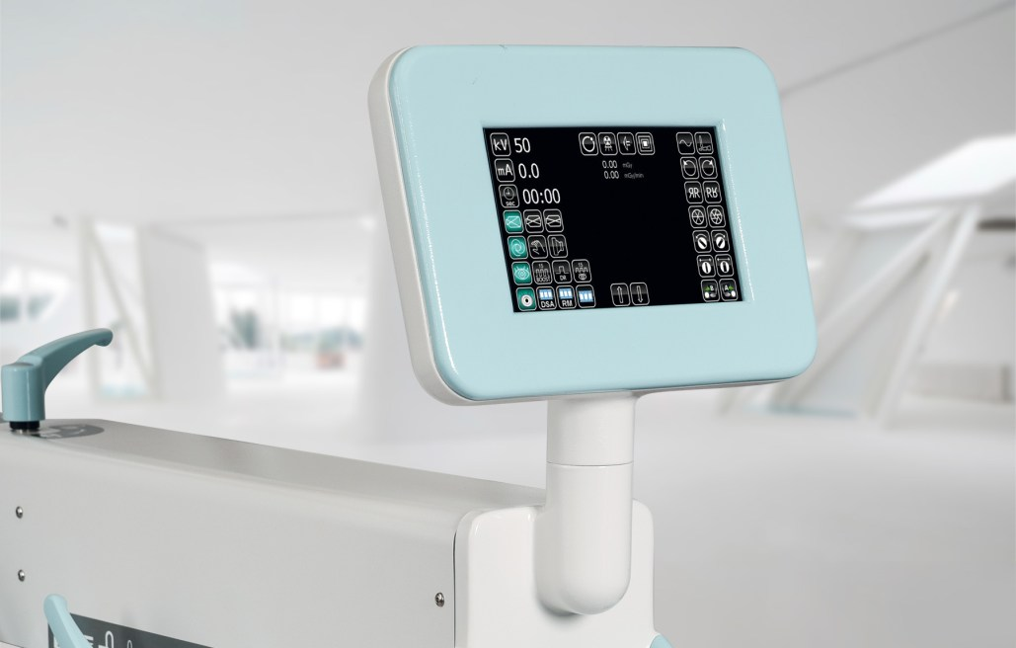  
**Режими роботи:**

• Безперервна флюороскопія (ручний/автоматичний)

• Імпульсна флюороскопія (Boost (посилення)/імпульсний)

• Цифрова рентгенографія (DR)

• Рентгенографія

|  |  |
| --- | --- |
| **Безперервна флюороскопія**  У режимі безперервної флюороскопії оператор може вибрати між роботою в ручному режимі (самостійно встановлювати кВ і мА)  або працювати в автоматичному режимі. | **Імпульсна флюороскопія**  Значення кВ і мА встановлюється автоматично системою, максимальне  значення струму 8мА (5кВт) - 12мА (10кВт)  BOOST (Посилення імпульсної флюороскопії) |

|  |  |  |  |
| --- | --- | --- | --- |
| **Цифрова рентгенографія (DR)**  У режимі DR, система робить один графічний знімок. Значення кВ і мА встановлюється  автоматично системою. | **Рентгенографія**  Режим рентгенографії на аналогову касету,  що дозволяє вручну змінювати параметри кВ і мА. Діапазон мА від 25 до 100 мА | | |
| **Генератор:**  • Потужність генератора при постійному струмі: 10 кВт (100 кВ, 50 мА, 64 мс) мАс  • Високочастотний інвертор 40 кГц  • Максимальна пульсація <2% @ 100 кВ  • Максимально високу напругу: 120 кВ  • Максимальна сила струму в прискореному  режимі рентгеноскопії "Boost: 12 мА 20 мА  • Максимальна сила струму радіографії 100мА  • Експозиція при радіографії 0.02 ÷ 3 з | **ПРЗ 9'':**  • Число полів 3  • Вхідний номінальний діаметр 230 мм  • Роздільна здатність (центр) 56/62/70 лін/см  • Фактор перетворення 260 (сd⋅m-2 mR ⋅ с-1)  • Контрастність 23: 1/25: 1/30: 1  • DQE @ 59.5 кВ 65%  • Відсіюча фіксована решітка  • Співвідношення 14:1, 60 ліній/см, фокус  100 см | | |
| **Рентгенівська трубка:**  • Обертовий анод  • Кут нахилу анода 10 °  • Розмір фокусної плями 0,3/0,6 мм  • Теплоємність анода 150 кДж (54 кТЕ)  • 3000 обертів (rpm) | **Цифрова система обробки зображення:**  • Пам'ять 3000 знімків  • Підсилювач зображення 9 "  • CCD камера 1k x 1k  • Розподільча здатність (1024х1024)  • Співвідношення сигнал - Шум 61 дБ | | |
| ***Найменування*** | | | ***Фото*** | ***Ціна, грн.*** | |
| **Цифровий рентгенхірургічний апарат типу С-дуга SYMBOL 5R9**  *Комплектація:*  - потужність генератора 5 кВт,  - обертовий анод,  - підсилювач рентгенівського зображення з діаметром вхідного поля **23 см та камерою 1k x 1k (1024х1024),** - **цифрова робоча станція** з програмним забезпеченням для отримання, обробки та архівації цифрових зображень,  - **модуль пам’яті на 3000 зображень,** - два медичних монохромних TFT монітора 19 дюймів на візку.  **Електричний операційний стіл із ковзанням та батареєю**  З комплектом аксесуарів для загальних операцій | | | GMM (Італія) | 4 000 000,00 | |